**Республикализиб бегlлара гlяхlси район**

Районна Администрацияла заседаниебала заллизиб январьла 27 личиб районна активла сагаси дуслизиб цаэсил заседание бетаур. Активла заседаниела бехlбихьудличиб районна Администрацияла аппаратла руководитель Б.Гl.Мажидовли январь базлизир районнизир диубти мягlничерти анцlбукьуначила буриб. Илди биалли камли ахlенри. Дербент шагьар 2000 дус биънила шадлихъ дураберкlнилизи кабихьибси пай багьандан районна Администрацияла коллективлис Дагъиста Бекlли баркалла багьахъурли сай. Районна Бекl Гlямаров Мяхlяммад Амирович Дагъистан Республикала «Ахlерси ванзаличи диги» бикlуси Хlурматла лишанничил наградитьварили сай. Илкьяйдали районна Бекlлис Россияла профсоюзла ЦК-ли баркалла багьахъурли саби. Дагъистан Республикала районти-ургаб нушала район, физическая культура ва спорт гьаладяхl дашахънила шайчиб, гьабгlергъили 10 дус цаибил мерличи дурабухъи саби.

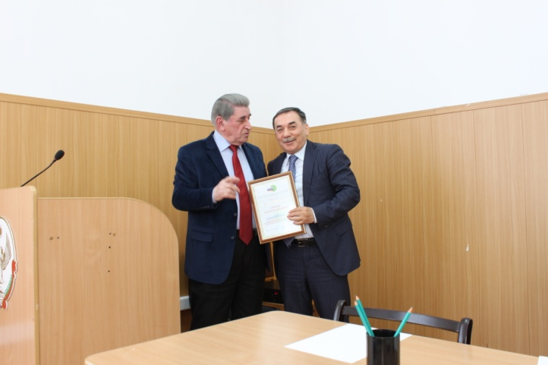

Мурегала лицейла директор Гъ.М.Арслангlялиев ва Сергокъалала Гl.Батирайла уличилси лицейла директор Х.Н.Гlисаева «Дусла директор» бикlуси уличи лайикьбикиб. Наградаби дедибти цархlилти руковдительтира, специалистунира, баркьудила адамтира, бучlантира лебри.

Районна активла заседаниеличир ишди гlергъити суалти хlердариб:

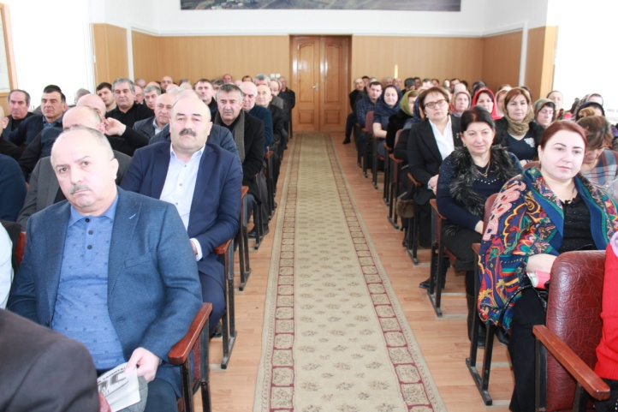

1. Гlяймаумахьила урга даражала школализиб дурабуркlуси белчlудила-бяркъла хlянчила хlекьлизиб. Ил суалла черкад гъайрухъун ил школала директор Хl.С.Хlямидова.
2. Районна Администрациялизи 2015 ибил дуслизир дакlибти адамтала кагъурти, заявлениеби хlердирнила ва Дагъистан Республика гьалабяхl башахънила «Эффективное государственное управление» бикlуси приоритетный проект бетурхахънила хlекьлизибси. Ил суалла чевкад гъайухъун Администрацияла аппаратла руководитель Б.Гl.Мажидов.
3. 2015 ибил дуслизиб районнизиб биштlаси ва ургабла предпринимательство гьалабяхl башахънила агила хlекьлизиб. Ил суалла черкад гъайрухъун экономикала ва муниципальный закупкабала отделла начальник У.М.Гlусманова.

Гьандушибти суалти пикридирули гъайбухъун районна багьудила Управлениела начальник М-Хl.М.Мирзамяхlяммадов, Гl.Батирайла уличилси лицейла директор Х.Н.Гlисаева.

Заседаниела бузерилизир бутlакьяндеш дариб пачалихъла учреждениебала профсоюзла рескомла председатель А.Б.Гlяхlмадовли. Илини районна Бекl М.А.Гlямаровлис Россияла профсоюла ЦК-ла Баркаллала кагъар бедиб.Илкьяйдали илини нушала районна пачалихъла учреждениебала хlянчизартала профсоюзла комитетла председатель М.Гl.Гlяхlмадовра пачалихъла учреждениебала хlянчизартала профсоюзла рескомла Хlурматла грамоталичил наградитьвариб. Илгъуна грамоталичил наградитьбариб – районна пачалихъла учреждениебала хlянчизартала профсоюзла лебилра организацияра.

Районна активла заседание биэс гьалабван Дагъиста Бекlли районтала бургала совещание дураберкlиб, сунечирра шалгlеббухъунси 2015 ибил дусла гьалар-гьаларти итогуни каибси. Илаб Рамазан Хlяжимурадовичли районна Бекlлис «Ахlерси ванзаличи диги» бикlуси Хlурматла лишан бедиб ва Сергокъалала район Республикализиб бегlлара гlяхlсигъуна район саби или буриб. Ил биалли Республикала Бекlли гибси ахъси кьимат саби. Дагъиста Бекlла илди гъайличила гьанбуршули, Мяхlяммад Амировичли аргъахъиб ил арагlебли районна активла сархибдеш биъниличила. Гьарилли сай узуйхlир хlяжатти къайгъни дакlударалли ва жавабкардеш дихалли илхlели гlяхlти сархибдешунира дирар. Илхlели сархибдешуни чедиу ва кьабулдиру. Сагаси дуслизибра, сегъунтилра кризисуначи хlерхlеили, гьаладяхl ганздикlес чебиркур.

**Нушала корр**

**Д-Хl. Даудовли касибси сурат** \Республикала Бек=ли баркалла багьахъурБек

**Умудеш – лебтасалра**

**Ахтардили разихlедарра**

Дусла цаибил базлизиб, сагаси кьасличил ва гъираличил бузерилизи ахъили, экологияла ва умудешла шайчибси зегъаличи хlербикlуси ва ил гlеббурцуси хасси комиссияла кьукьяли январьла 22-личиб рейд дураберкlиб. Рейдла бутlакьянчибани ил бархlи, Сергокъалала шила Мичуринна ва Батирайла умачилти кьакьурбази ахтардиличи бякьун.

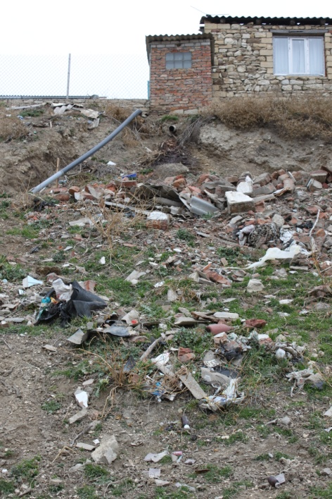

Илди кьакьурбазиб хlербирути цацабехl адамтази арбякьунси дуслизибра умудешла хlекьлизиб чуйнара гьалахили бурибсири нясдешуни хlедирахъес чекадилзеная или. Илала дурабад, илаб хlербирути цацабехlтачи гlякlара чебихьибсири. Ил бархlи рейд дураберкlибтас якьинбиуб, илди кьакьурбазиб хlербирути адамтас сегъуналра ва селалра авара агни. Мичуринна кьакьала хьарличи кайухlели, Батирайла уличилси кьакьализиб хlербирутала нясдешуни дяхlчикаибти турбаби чейули сари. Илад дашути илди нясдешуни, гьуйчир кlавдилзули, илдала гягlли адам гьанагардешлизи уршули сай. Гьалар Сергокъалала совхозла дирути унхърала дуб-дубкад хlеризалли азир журала нясдешуни сари. Илди нясдешунани районна шимази газ аркуси бабза турба ца-ца мераначиб кlапlкабарили саби. Ил бархlи, челукьути масъулти гъайлизирцун хlейахъубли, илди ирзнила гlибкьси ва гьар-гlергъиси бузерилизир гьаргдирес ва кабизахъурси зегъа булъуси гьарил адам жавабличи витlикlес хlяжатли биъниличила багьахъур районна Бекlла заместитель Мяхlяммадов Мяхlяммад Гlябдуллаевичли. Комиссияла бутlакьянчибас белгидиубти нукьсандешунала чебкад гъайбарес Батирайла кьакьалаб хlербирути Гебеков Гебек, Зайпуллаев Ильяс, Мяхlяммадов Казимбек ва Мяхlяммадова Сакинат гъамси заманализиб шила администрациялизи тlалаббиру ва хlяжатти тяхlяр-кьяйда далдурцу.

Гьалмагъуни! Камси харжличил барес вируси хlянчиличила цархlиллизи вегlличи гlяйиб барахъни лайикьси ахlен. Лергlер хlуша бажардидиркули хlейадалли, леб шила администрация, илдани чула тяхlяр-кьяйдаличи хlеръили, хlуша ил баркьудилизир гlердурцура. Мичуринна кьакьа шила дублаб биалра ил халкь лаг-катхlел башуси кьакьа саби. Гlяли виаб, Вали виаб, жамигlятла мераначив вегlлис дигута виркьес асубируси ахlен. Комиссияла члентани, гьариллизи тиладибирули саби гьандушибти нукьсандешуни агардарни.

**Д-Хl. Даудов**

**Суратуназиб: рейдличиб**

ОТЧЁТ

начальника Отдела МВД России по Сергокалинскому району

**"О состоянии оперативной обстановки в 2015 году"**

Деятельность отдела МВД России по Сергокалинскому району в 2015 году строилась в соответствии с распоряжениями, указаниями, планами основных организационных мероприятий МВД по РД и основных мероприятий отдела МВД РФ по Сергокалинскому району и была направлена на профилактику, выявление преступлений, розыск преступников, находящихся в розыске за совершение тяжких и особо тяжких преступлений, на обеспечение правопорядка и безопасности граждан на территории района.

Во взаимодействии с другими правоохранительными органами, принятыми мерами на территории обслуживания не было допущено фактов совершения террористических актов, преступных вмешательств в сферы жизнеобеспечения населения, массовых беспорядков и противоправных акций.

Общая характеристика преступности и раскрываемость

В 2015 году в ОМВД России по Сергокалинскому району зарегистрировано 113 преступления, из которых раскрыты - 94. Раскрываемость преступлений составила 87%. Этот показатель по Республике Дагестан составляет - 81,5%. Рост зарегистрированных преступлений составляет 39,5%.

Состояние преступности по сельским поселениям

Из 113 зарегистрированных в текущем году преступлений совершено в: с.Сергокала - 71, с.Мюрего - 11, с.Н.Мулебки - 6, с.Кичигамри - 8, с.Аялизимахи - 4, с.Ванашимахи - 3, с.Урахи - 2, с.Нижнее Махарги - 1, с.Мургук - 2, с.Аймаумахи - 2, с.Кадиркент - 3.

Преступления экономической направленности

В 2015 году зарегистрировано 22 преступления экономической направленности, в том числе: 3 - присвоение вверенного имущества, 3 - мошенничество и 2 -взяточничество.

Состояние розыска

В 2015 году в отделе МВД РФ по Сергокалинскому району в розыске находилось 9 человек, из которых разысканы 3 человека. Также разысканы 2 преступника, объявленные в розыск другими Отделами полиции.

Полиция общественной безопасности

По линии полиции общественной безопасности в 2015 году зарегистрировано 61 преступление, из которых раскрыто 57. Раскрываемость при этом составила 96,6%. Остаток нераскрытых преступлений - 4.

Деятельность отделения УУП

В 2015 году участковыми уполномоченными полиции (УУП) проделана следующая работа:

- раскрыто 27 преступлений, совместно с другими службами раскрыто 24.

- подворным обходом охвачено 6565 домовладений и 27 квартир,

- составлено 803 административных протоколов, в том числе за:

- мелкое хулиганство - 2;

- нарушение ПДД - 422;

- нарушение правил ношения, хранения оружия - 63;

- нарушений паспортного режима -15;

- нарушение антиалкогольного законодательства - 33;

- осуществление предпринимательской деятельности без регистрации- 218.

Проверено 1546 владельцев огнестрельного охотничьего оружия. Из них: нарезного - 431, гладкоствольного - 1115.

Профилактика детских правонарушений (ПДН)

На начало 2015 года на профилактическом учете состояло 9 лиц: 7 (семь) - несовершеннолетние, 2(два) - родители.

За отчётный период текущего года на профилактический учет поставлено 7 лиц, из которых 6 несовершеннолетние и 1 родитель.

За различные правонарушения в инспекцию ПДН доставлено 19 несовершеннолетних, составлено 28 административных материалов на родителей или лиц, их заменяющих по ст. 5.35 КоАП РФ и 1 - на несовершеннолетнее лицо по ст.20.20 ч.1 КоАП России.

В отчетном периоде зарегистрировано 1 преступление, совершённое несовершеннолетним.

Лицензионно-разрешительная работа

Инспектором ЛРР рассмотрено 41 заявление граждан на приобретение и переоформление гладкоствольного огнестрельного охотничьего оружия, составлено 64 административных протоколов, связанных с нарушением правил ношения и хранения огнестрельного оружия, временно изъято 114 единиц оружия.

Патрульно-постовая служба полиции

В ходе осуществления служебной деятельности сотрудниками ППСП за совершение административных правонарушений в 2015г. в дежурную часть отдела доставлено 94 граждан, составлен 181 административный протокол, лично раскрыто 2 преступления и совместно 10.

Расследование уголовных дел

В 2015 году следователями и дознавателями принято к производству 59 уголовных дела, из которых:

- направлено в суд с обвинительным заключением - 18;

- приостановлено - 14;

- остаток неоконченных дел - 6;

- рассмотрено заявлений, сообщений граждан - 162.

Обеспечение безопасности дорожного движения (ГИБДД)

В 2015 году на территории района зарегистрировано 15 дорожно-транспортных происшествия (ДТП), в результате которых погибли 15 и пострадали 22 человека.

Сотрудниками ОГИБДД в 2015 году выявлено 2093 нарушений Правил дорожного движения, из них за:

- управление транспортным средством в нетрезвом состоянии - 57;

- управление ТС без водительского удостоверения - 22;

- за превышение установленной скорости движения - 271

- взыскано штрафов Госавтоинспекцией и службой судебных приставов (ССП) за нарушения ПДД на сумму 287800 рублей.

Работа по противодействию экстремизму

В целях противодействия терроризму и религиозному экстремизму, выявления лиц, пропагандирующих радикальный ислам, экстремистские идеи, распространяющих религиозную литературу экстремистского содержания, Отделом МВД РФ по Сергокалинскому району совместно с УФСБ РФ по РД, ЦПЭ МВД по РД, СОГ-3 и другими правоохранительными органами проводятся оперативно-розыскные и профилактические мероприятия.

Разработан план оперативно-агентурных мероприятий, личный состав ОМВД и негласный аппарат нацелен на получение результативной информации в отношении лиц, проповедующих нетрадиционный ислам. Обобщаются и анализируются имеющиеся оперативные информации о возможном местонахождении на территории Сергокалинского района участников НВФ и их пособников. Также проводятся мероприятия в мечетях, расположенных на территории района, составлены списки лиц, часто посещающих эти учреждения, проведены беседы с имамами мечетей на предмет выявления из числа посетителей лиц, ведущих агитацию экстремизма.

На учёте по категории "религиозный экстремист" в ОМВД России по Сергокалинскому району состоят 12 человек, из которых 5 (пятеро) воюют в составе международных террористических организаций против правительственных сил Сирийской Арабской Республики. В отношении них возбуждены уголовные дела по ст. 208 ч.2 УК РФ и объявлены в международный розыск.

Также на территории обслуживания проживают три лица, осужденные за преступления террористического характера, Указанные лица находятся под оперативным наблюдением и с ними проводится профилактическая работа по недопущению противоправных деяний.

С целью профилактики пропаганды экстремизма регулярно проводятся рейды на рынках розничной торговли, по выявлению фактов реализации печатной продукции, аудио и видеоматериалов, направленных на насильственное изменение конституционного строя РФ, возбуждения национальной, расовой и религиозной вражды. Осуществляются проверки мест массового пребывания граждан на предмет выявления фактов демонстрации и распространения этой же продукции среди подростков и молодежи.

Силами ОУР, УУП и УФСБ РФ по РД проводятся проверки жилого сектора, гостиниц, больниц с целью выявления лиц, находящихся в розыске, лиц, представляющих оперативный интерес.

Все подозрительные лица, а также лица, в отношении, которых поступает оперативная информация о причастности к нетрадиционному исламу, доставляются в ОМВД для проверки по всем учетам МВД.

Руководством отдела проводятся встречи с главами администраций и депутатами района по вопросам противодействия экстремизму и терроризму. С приглашением наиболее авторитетных общественных и религиозных деятелей района организованы встречи с жителями населенных пунктов района. Профилактическая работа проводится с родственниками нейтрализованных и осужденных боевиков.

Работа с личным составом

Штатная численность отдела МВД РФ по Сергокалинскому району составляет 80 единиц, из них: рядовой и младший начальствующий состав - 34 ед., средний и старший начальствующий состав - 46 ед., служащие - 2 ед.

В текущем году, за нарушение служебной дисциплины к дисциплинарной ответственности привлечен 41 сотрудник полиции, уволено 6 сотрудников, 1 из них за грубое нарушение служебной дисциплины. Поощрено 65 сотрудника.

Основным видом нарушения служебной дисциплины является ненадлежащее исполнение сотрудниками должностных обязанностей и несоблюдение внутреннего распорядка.

Уважаемые жители

Сергокалинского района!

Стабильное состояние общественного правопорядка в последние годы Сергокалинском районе достигнуто благодаря тесному взаимодействию правоохранительных органов с общественностью.

Деятельность полиции населением воспринималась с пониманием и при этом нам оказывалась всякая поддержка, за что мы выражаем свою благодарность.

В целях сохранения стабильности в нашем районе, прошу Вас, о всех фактах нарушения общественного правопорядка, преступлениях, проявлениях экстремизма, грубого, циничного, нетактичного, неуважительного отношения со стороны сотрудников полиции, необоснованного привлечения Вас к ответственности, вымогательства, не принятия мер по обращению, нарушения Ваших Конституционных прав, немедленно сообщать в дежурную часть отдела МВД России по Сергокалинскому району.

Конт. тел. 8 (230) 2-33-02, 99-48-25,

8- 903-498-94-02.

***М.М. Гасанов***

***Начальник отдела МВД России***

***по Сергокалинскому району***

***полковник полиции***

**Прокуратура разъясняет**

**Право подозреваемого на звонок**

В соответствии с положениями Федерального закона от 30.12.2015№ 437-ФЗ "О внесении изменений в Уголовно-процессуальный кодекс Российской Федерации" уточнен порядок задержания подозреваемого.

Введено требование об обязательном участии защитника при составлении протокола задержания, если он участвует в производстве по уголовному делу с момента фактического задержания подозреваемого.

Кроме того, ранее дознаватель, следователь не позднее 12 часов с момента задержания подозреваемого уведомлял кого-либо из его близких родственников, а при их отсутствии - других родственников или предоставлял возможность такого уведомления самому подозреваемому.

Последний теперь вправе сделать один телефонный звонок на русском языке в присутствии дознавателя, следователя в целях уведомления родственников или близких лиц о своем задержании и месте нахождения. Следователь, дознаватель должны предоставить ему такую возможность не позднее 3 часов с момента доставления.

Если подозреваемый отказывается от звонка или не может сделать его самостоятельно в силу физических или психических недостатков, уведомление производится дознавателем, следователем о чем также делается отметка в протоколе задержания. Дознаватель, следователь не позднее 12 часов с момента задержания подозреваемого также уведомляет о его задержании иных лиц, указанных в ч.ч. 2, 2.1, 2.2 и 3 настоящей статьи.

Родственники подозреваемого не смогут узнать о его задержании только в том случае, если имеются мотивированное постановление дознавателя, следователя и согласие прокурора. Исключение - случаи, когда подозреваемый является несовершеннолетним.

Если задержан адвокат, об этом уведомляется адвокатская палата субъекта Федерации, членом которой он является.

К процессуальным издержкам дополнительно отнесены суммы, связанные с уведомлением родственников или близких лиц подозреваемого о его задержании и месте нахождения.

Указанные положения вступили в силу с 10 января 2016 года.

**И. ГАМИДОВ,**

**заместитель прокурора Сергокалинского района**

**Подведение итогов следователей СГ отдела МВД РФ по**

**Сергокалинскому району за 2015 год**

В 2015 год у следователей СГ отдела МВД России по Сергокалинскому району находилось -1 переходящее уголовное дело, принято к производству - 37 уголовных дел; из которых в суд направлено - 9 уголовных дел, направлены по подследственности -4, присоединены к другим уголовным делам - 6, вместе с повторными приостановлены - 12, прекращено -1 уголовное дело, - 1 уголовное дело возвращено на дополнительное расследование прокурором и на конец отчетного периода в производстве следователей осталось - 4 уголовных дела. Основными направлениями деятельности следователей СГ отдела МВД России по Сергокалинскому району, является расследование уголовных дел связанных с хищением чужого имущества и нарушение правил дорожного движения повлекшее смерть человека.

**Старший следователь СГ отдела МВД России по Сергокалинскому району майор юстиции Абакаров К.М.**



Для комплектования вакантных должностей набираем на военную службу по контракту:

Войсковая часть 23641(офицеры запаса (ком. взводов)): г. Южно-Сахалинск, контактный телефон -8(4242)-49-10-50,8(984)183-83-65, 8(984)181-49-51, капитан Забродин Е.В., майор Ерещенко С.Н.(нач. отдела кадров).

Войсковая часть 62266-К: пос.Серышево, Амурская область, старший техник - (старший прапорщик)- ВУС(220878А, 233878А, 234878А, 244878А), техник-(прапорщик)-(057946Б, 220945А, 265945А, 269945А), старший механик-(сержант)- ВУС( 244789А, 245789А,263789А,268789А)- контактный тел-8(914)-583-48-09,лейтенант Осичкин П.В.

Войсковая часть 62266-Б: пос. Средний, Иркутская область, старший техник -(старший прапорщик)- ВУС(220878А, 233878А, 234878А, 244878А), техник-(прапорщик)-(057946Б, 220945А, 265945А, 269945А), старший механик-(сержант)- ВУС( 244789А, 245789А,263789А,268789А)- контактный тел-8(914)-900-11-17- ст.лейтенант Борисовский О.В.

**Х.Усеев**

**Начальник отдела ВК РД по Сергокалинскому району**



**Как защититься от гриппа?**

Вирус гриппа легко передается от человека к человеку и вызывает респираторные заболевания разной тяжести. Симптомы заболевания аналогичны симптомам обычного (сезонного) гриппа. Тяжесть заболевания зависит от целого ряда факторов, в том числе от общего состояния организма и возраста. Предрасположены к заболеванию: пожилые люди, маленькие дети, беременные женщины и люди, страдающие хроническими заболеваниями (астмой, диабетом, сердечнососудистыми заболеваниями), и с ослабленным иммунитетом.

**Правило 1. Мойте руки.**

Часто мойте руки с мылом. Чистите и дезинфицируйте поверхности, используя бытовые моющие средства. Гигиена рук - это важная мера профилактики распространения гриппа. Мытье с мылом удаляет и уничтожает микробы. Если нет возможности помыть руки с мылом пользуйтесь спирт содержащими или дезинфицирующими салфетками. Чистка и регулярная дезинфекция поверхностей (столов, дверных ручек, стульев и др.) удаляет и уничтожает вирус.

**Правило 2. Соблюдайте расстояние и этикет.**

Избегайте близкого контакта с больными людьми. Соблюдайте расстояние не менее 1 метра от больных. Избегайте поездок и многолюдных мест. Прикрывайте рот и нос платком при кашле или чихании. Избегайте трогать руками глаза, нос или рот. Гриппозный вирус распространяется этими путями. Не сплевывайте в общественных местах. Надевайте маску или используйте другие подручные средства защиты, чтобы уменьшить риск заболевания. Вирус легко передается от больного человека к здоровому воздушно-капельным путем (при чихании, кашле), поэтому необходимо соблюдать расстояние не менее 1 метра от больных. При кашле, чихании следует прикрывать рот и нос одноразовыми салфетками, которые после использования нужно выбрасывать. Избегая излишние посещения многолюдных мест, уменьшаем риск заболевания.

**Правило 3. Ведите здоровый образ жизни.**

Здоровый образ жизни повышает сопротивляемость организма к инфекции. Соблюдайте здоровый режим, включая полноценный сон, потребление пищевых продуктов богатых белками, витаминами и минеральными веществами, физическую активность.

**Каковы симптому гриппа**

**А (Н1N1)2009?**

Самые распространённые симптомы гриппа А(Н1N1)2009: высокая температура тела (97%), кашель (94%), насморк (59%), боль в горле (50%), головная боль (47%), учащенное дыхание (41 %), боли в мышцах (35%), конъюнктивит (9%).

В некоторых случаях наблюдались симптомы желудочно-кишечных расстройств (которые не характерны для сезонного гриппа): тошнота, рвота (18%>), диарея (12%).

**Осложнения гриппа** А(Н1N1) 2009:

Характерная особенность гриппа А(Н1N1)2009- раннее появление осложнений. Если при сезонном гриппе осложнения возникают, как правило, на 5-7 день и позже, то при гриппе А(Н1N1)2009 осложнения могут развиваться уже на 2-3-й день болезни. Среди осложнений лидирует первичная вирусная пневмония. Ухудшение состояния при вирусной пневмонии идёт быстрыми темпами, и у многих пациентов уже в течение 24 часов развивается дыхательная недостаточность, требующая немедленной респираторной поддержки с механической вентиляцией лёгких. Быстро начатое лечение способствует облегчению степени тяжести болезни.

**Что делать в случае заболевания гриппом?**

Оставайтесь дома и срочно обращайтесь к врачу. Следуйте предписаниям врача, соблюдайте постельный режим и пейте как можно больше жидкости. Избегайте многолюдных мест. Надевайте гигиеническую маску для снижения риска распространения инфекции. Прикрывайте рот и нос платком, когда чихаете или кашляете. Как можно чаще мойте руки с мылом.

**Что делать если в семье кто-то заболел гриппом?**

Выделите больному отдельную комнату в доме. Если это невозможно, соблюдайте расстояние не менее 1 метра от больного.

Ограничьте до минимума контакт между больным и близкими, особенно детьми, пожилыми людьми и лицами, страдающими хроническими заболеваниями.

Часто проветривайте помещение.

Сохраняйте чистоту, как можно чаще мойте и дезинфицируйте поверхности бытовыми моющими средствами.

Часто мойте руки с мылом.

Ухаживая за больным, прикрывайте рот и нос маской или другими защитными средствами (платком, шарфом и др.).

Ухаживать за больным должен только один член семьи.

**Магомедова М.А**

**Врач инфекционист.**

**О профессиональном обучении женщин находящихся в отпуске по уходу за ребенком до достижения им возраста трех лет, на 2016 год**

Постановлением Правительства Республики Дагестан от 20 марта 2012 года №82 утверждено Положение о порядке и условиях направления органами государственной службы занятости Республики Дагестан женщин в период отпуска по уходу за ребенком, до достижения им возраста трех лет, на профессиональную подготовку, переподготовку и повышение квалификации .

В целях обеспечения выполнения Постановления Правительства Республики Дагестан приказом Министра труда и социального развития Республики Дагестан утвержден план реализации комплексных мер, направленных на создание условий для совмещения женщинами обязанностей по воспитанию детей с трудовой занятостью, а также на организацию профессионального обучения (переобучения) женщин, находящихся в отпуске по уходу за ребенком до достижения им трех лет. Ознакомиться с Положением о порядке и условиях направления органами государственной службы занятости населения Республики Дагестан женщин в период отпуска по уходу за ребенком до достижения им трех лет на профессиональную подготовку, переподготовку и повышение квалификации желающие могут в Центре занятости населения в "Сергокалинском районе".

***Ибрагимов И.Р***

***Ведущий специалист по профобучению и профкунсультированию ГКУ РД ЦЗН в МО "Сергокалинский район"***



Фонд капитального ремонта многоквартирных домов обращается к вам с настоятельной просьбой своевременно вносить плату на капитальный ремонта общего имущества вашего дома. Фонд (региональный оператор) совершенно не заинтересован принудительно через суд, как это предусмотрено статьей 155 ЖК РФ, взыскивать с вас задолженность на капремонт, Мы содержимся за счет республиканского бюджета РД. Но Фонд обязан это делать. Не слушайте болтунов, призывающих вас не платить. С учетом пени, судебных издержек, затрат судебных исполнителей это вам обойдется в среднем в два раза дороже, чем ежемесячно вносить плату в отделения Сбербанка, почтовой связи, С января 2016 года размер пени за задолженность увеличен в 2 раза.

Одновременно доводим до вас, что при начислении льгот, субсидий малоимущим семьям на оплату жилищно-коммунальных услуг органы соцзащиты, службы субсидий обязаны учитывать вашу плату на капремонт. Просим Администрацию муниципального образования постоянно контролировать это.

Вам необязательно ждать 25 лет, как говорят некие "адвокаты- пиарщики", чтобы провести капремонт. Вы имеете право по своей инициативе проводить, его в любой год; только денег для этого надо накопить и документы подготовить (ст. 189 ЖК РФ).

**Дагестанский фонд капитального ремонта МКД**



***Улыбаюсь, а сердце грустит,***

***Лик печали зачитан до дыр!***

***Все ж я рад, что нанес в этот мир***

***Краткосрочный рабочий визит.***

***М. О. Магомедгаждиев.***

Передо мной лежит сборник стихов под названием «Игры в классики» подаренный мне врачом - офтальмологом нашего города **Магомедом Османовичем Магомедгаджиевым**.

В стихотворении "Будни провинциального доктора" он пишет:

"Утром утренняя конференция, а за дверью толпа пациентов шумит, впереди - вся в очках старушенция. И давай принимай и пиши - успевай! И прием продвигается живо".

Магомед Магомедгаджиев родился в 1948 году в селении Нижнее Мулебки Сергокалинского района. Более 40 лет работает врачом; начинал в Липецке, затем в городе Избербаше где трудится и сегодня. Пишет стихи на русском и даргинском языках.

"Игры в классики" - это не прескучный сборник стихов, в которых поэтом дана установка: рассказывать весело о серьезном и серьезно о смешном. Чтение стихов -это всегда некое интеллектуальное усилие. Но мы обратимся к его светлому творчеству, где автор наметил темы любви к женщине, к народу, рассказывает о человеческой совести, о " Сегодняшнем дне» и дадим оценку ту, что сердце продиктует.

"О началах начал" - первое стихотворение сборника. Поэт задается вопросом: "В начале, было слово, все прочее потом?" И тут же сам отвечает: "Ничто нас из былого не убеждает в том". Он приводит новое утверждение: "В начале было дело - мне говорят теперь". Но и это никто не сможет доказать. Автор излагает свое мнение: "В начале шло желание - вот основа творить, искать, вещать, а мысль как тень при нем".

И новый взгляд поэта в стихотворении "Мечта сбылась". В нем автор негодует: "Зачем она сбылась?! Ведь не мечты и цели достиженье. а жажда и стремленье - счастья суть". Теперь он опустошен, владея всем, чего хотелось, все потерял. Поэтому он вновь напоминает:

И лишь в недостижимом, невозможном

Способно сердце счастье обрести.

Почти в каждом его стихотворении я улавливаю образ самого поэта. Его жизнь - жизнь настоящего человека, дагестанца, понимающего, что и народ его "сегодня иным стал". Поэт обладает большой внутренней культурой, "в речи которого образность, живет", а сердце стало более объемным, стремящимся объясниться в любви к своему народу и своей возлюбленной. Вот его чистосердечные признания;

*Свеча горит. Я сердце настежь отворю.*

*Как жгуча боль, как чувства страстно горячи!*

*Я весь огонь: живу-горю, люблю-горю,*

*И так сгорю неумолим закон свечи*

*("Банальный мотив")*

Человеческую совесть поэт-певец ставит превыше всего, отвергая богатства и пышный мир. но "призывы к совести пока не могут пересилить грех, а на земле во все века мудрец у прочих вызывает смех". И вывод из сказанного:

*Пусть трудно с совестью прожить -*

*Иная жизнь не для меня.*

*("Совесть")*

Заглядывая в прошлое и думая о своем будущем, поэт слегка иронизирует, сравнивая себя с древнегреческим философом Эпикуром, задаётся вопросом: "Исторической скромностью славилась эта фигура... Но я тоже вот скромен, бывает, что даже застенчив, и живу незаметно, ничем средь людей не проявлен. Значит, буду в веках Эпикуроподобно прославлен?" ("Эпикур")

В стихотворении "Юбилейное" поэт признается, что жизнь для него краса, он ею пленен, всю жизнь учился, "полжизни лечил, как умел, от любви очумел". А что касается притчи о дереве, доме и сыне, то он воздает хвалу небесам, зато, что "все пункты исполнить успел".

Придя домой на второй день, я вновь раскрыл книжку. И такие прелести "подневольной" жизни открылись мне на новой странице. Это стихи без названия:

*От любимых не ждите покоя,*

*Вам дадут насладиться тоскою*

*Будут счастьем дразнить вас, пытая,*

*Будут ревность мучить, играя…*

*Наградят, чтоб лишить вас награды*

*От любимых не ждите пощады.*

*Говоря о жизни каждого из нас, автор напоминает:*

*Любить - и всерьез - это надо уметь.*

*Сердцем знаю, мы это умели...*

*И достойно стареть - это надо уметь*

*Без унынья и горькой печали.*

*("Птичка жаждет попасть в любовную сеть")*

Я с наслаждением прочитал "Сонет", где поэт обращается к своей ненаглядной, назвавшей его единственным:

Единственным я назван много раз.

И всякий раз все теми же устами…

Однажды став единственным твоим,

Теперь хочу навек остаться им.

Автор часто задумывается о себе, называя свою жизнь "потрясением, полетом чудесным, стремящимся мечтами небесными жизнь устелить". Тут же неожиданное признание желанной:

А я представляешь, какой я везучий!

До стыдного счастлив любовью твоей.

("Ну не красавчик?")

Магомед Османович, глядя на жизнь сегодняшнего дня, признается в своих думах, раскрывает мечты: "Иметь бы баксов миллион, дутый "Мерс" и аховый мобильник, неплохо бы большую должность и дом богатый, и доход стабильный". Нет, не стал он денежным мешком и признается: "Я скромный малый, склонный к писанине, ходил к ней на свидания пешком, и счастлив, что она со мной доныне" ("Это не из Шекспира?")

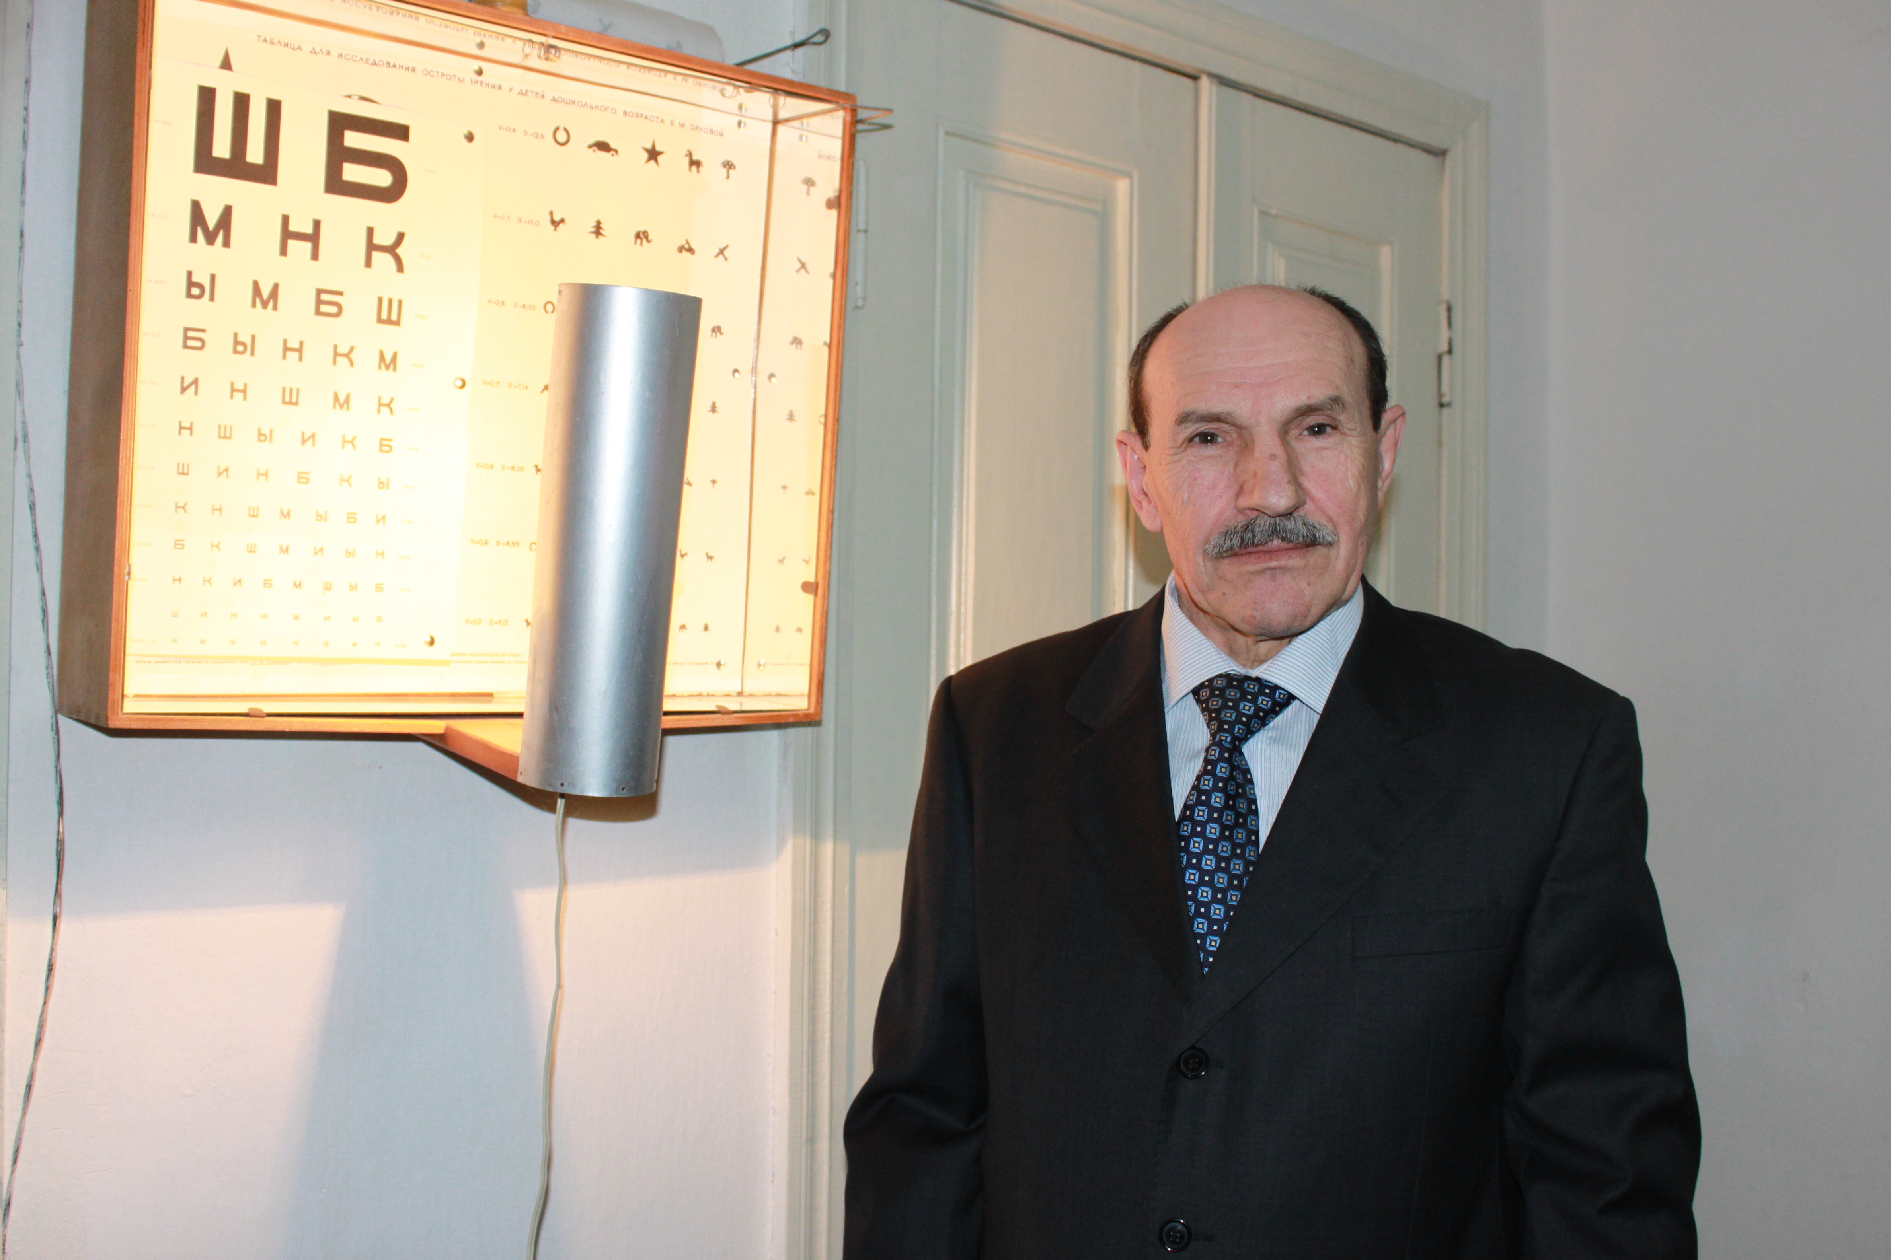

Поэта тревожит сегодняшний день, когда он говорит: "И род людской - превыше этой судьбы наград и чаевых, а кто-то ищет лучший метод уничтожения живых" ("Я строю дом")

Новую жизненную формацию поэт в стихах под названием "Перестройка" называет переполохом; "День-деньской все ищут счастье, не находят, и живут по старому приказу, издадут другой, будет счастье всем и сразу!"

Как и меня, так и автора, раздражает сегодняшнее телевидение, где мы слышим "ахинею из правильных слов", где:

Мельтешат теледивы надменные.

Чаще жулики разных мастей.

Отключите экраны, почтенные,

Берегите хотя бы детей!

("Телевидение")

Заботы поэта о простых людях, об их озабоченности, об их душах потрясенных:

Люди! Я уважаю вас. И для пущего толку

Будьте деловыми, серьезными, умными

Будьте, пожалуйста, но не настолько.

Чтоб это мешала вам стать счастливыми.

Словарь любви в сонетах автора наполнен устойчивыми выражениями, не недающими тлена: "Разлука, встреча, верность и измена, тоска и ревность, ликованье, грусть". Поэт хорошо понимает, что жизнь диктует свои законы, поэтому такое противопоставление в человеческих отношениях.

Ну, а как не порадоваться вместе с поэтом тому, что в Дагестане несметные залежи счастья - сущий клад женихов и невест, где "свадьбы, свадьбы и свадьбы подряд, дагестанцы хотят все жениться, дагестанки все замуж хотят".

Захмелев закружились планета,

И шашлычные вьются дымы.

"Жан дерхъаб!" - начинается с лета

И гуляем до самой зимы.

("Сезон свадеб")

В "Гимне офтальмологов" Магомед Османович напоминает читателю о том. что "зрение наше - девяносто процентов судьбы" и что "офтальмологи в медицине элита - да не будет обидно другим". Может быть он поэтому насыщает стихи эпитетами, в которых есть слова: глаза, очи, око. взгляд преобразуя их в распространенные - это "чтение ваших глаз, прячется взгляд за веки, острота взгляда, века вычитывать глазами, глядя глаза в глаза, летят мои глаза - вестники весны, в глазах будто новые ворота, глазеет в глаза, солнце скроется из глаз, свет в глазах, томный взгляд, око за око, сердце за глаз, благовольно воздевшего очи, в тени ресниц, с надеждой во взоре, с трепещущим взором, всевидящее око, опущенные вежды. Поэт - человек с открытой душой и доброй улыбкой. В его поэзии есть чистота, выразительность, правильность и логичность речи. Желаю ему новых творческих взлетов, жить переживаниями своего народа и напоминать читателю о добре и совести.

**Виктор Полунин.**

**Нушала ветеранти**

**Муреганти шалабарибси уркlи**

**(очерк)**

Ил гьанналис гехlцlанну урчlемра дус гьалар Кубаннизир, Роговская бикlуси шилизир, ургабси яшавла хъалибарглизир акlубсири. Илала дудеш хъубзара адам сайри. Ванза бузахънила, мицlираг адилкьнила дуравад ил гlяхlси анхъчира, шел дурхlяла духуси дудешра сайри. Илала хабчаб багьуди агарси ва дурхlни абилкьнилизир рузуси гlядатласи хьунул адамри.

Иш дила белкlла ил игит илди урусунала рурси Нина Игнатьевна сари. Ишдусла мартла 26 личир ил акlубхlейчирад 89 дус диркур. Асилси, умуси ва хlялалси саби илала гlямрула гьуни. Къиянти ва разидеш камти сарри илала дурхlядеш. Чебяхlси Ватlа дургъбала рурси сари ил. Ил вецlну авра дус риубхlели бехlбихьибсири Чебяхlси Ватlа дергъ. Немецуни Краснодарлизи гъамбикlуси манзиллизиб Нина хlеррируси хъалибаргра, цархlилти кьяйда, акlубти мер-мусара урдатурли, бебшибтири. Кьиямала манзил сабри ит: гаши, урехи, излуми, бомбаби, хlярхlуби, уркlецlиагардеш, нургъби, гlязабти… Риштlаси Нинани кабушибтала жаназуни чедаиб, бяхъибтала цlумъала аргъиб. Амма хlярхlубала, бомбабала «заблизирад» ил Аллагьли рерцахъиб. Илис шаласи дунъя бахъ жявли батес кьадарли хlебуили саби. Хlятта ил душмантани буцибси шилизир хlеррирули калун риалра. Илхlели Нина ва бебшибти цархlилти бухънаби ва биштlати дурхъбазиб, къиянти шуртlразиб, гаши-дягlилизиб хlербирутири. Душманти гlелабяхl дянгаибхlели Нина сунела шилизи, илар калунси сунела нешличи ва гехlел дус виубси узичи чаррухъун. Ил гьунибаънила разидеш халасири…

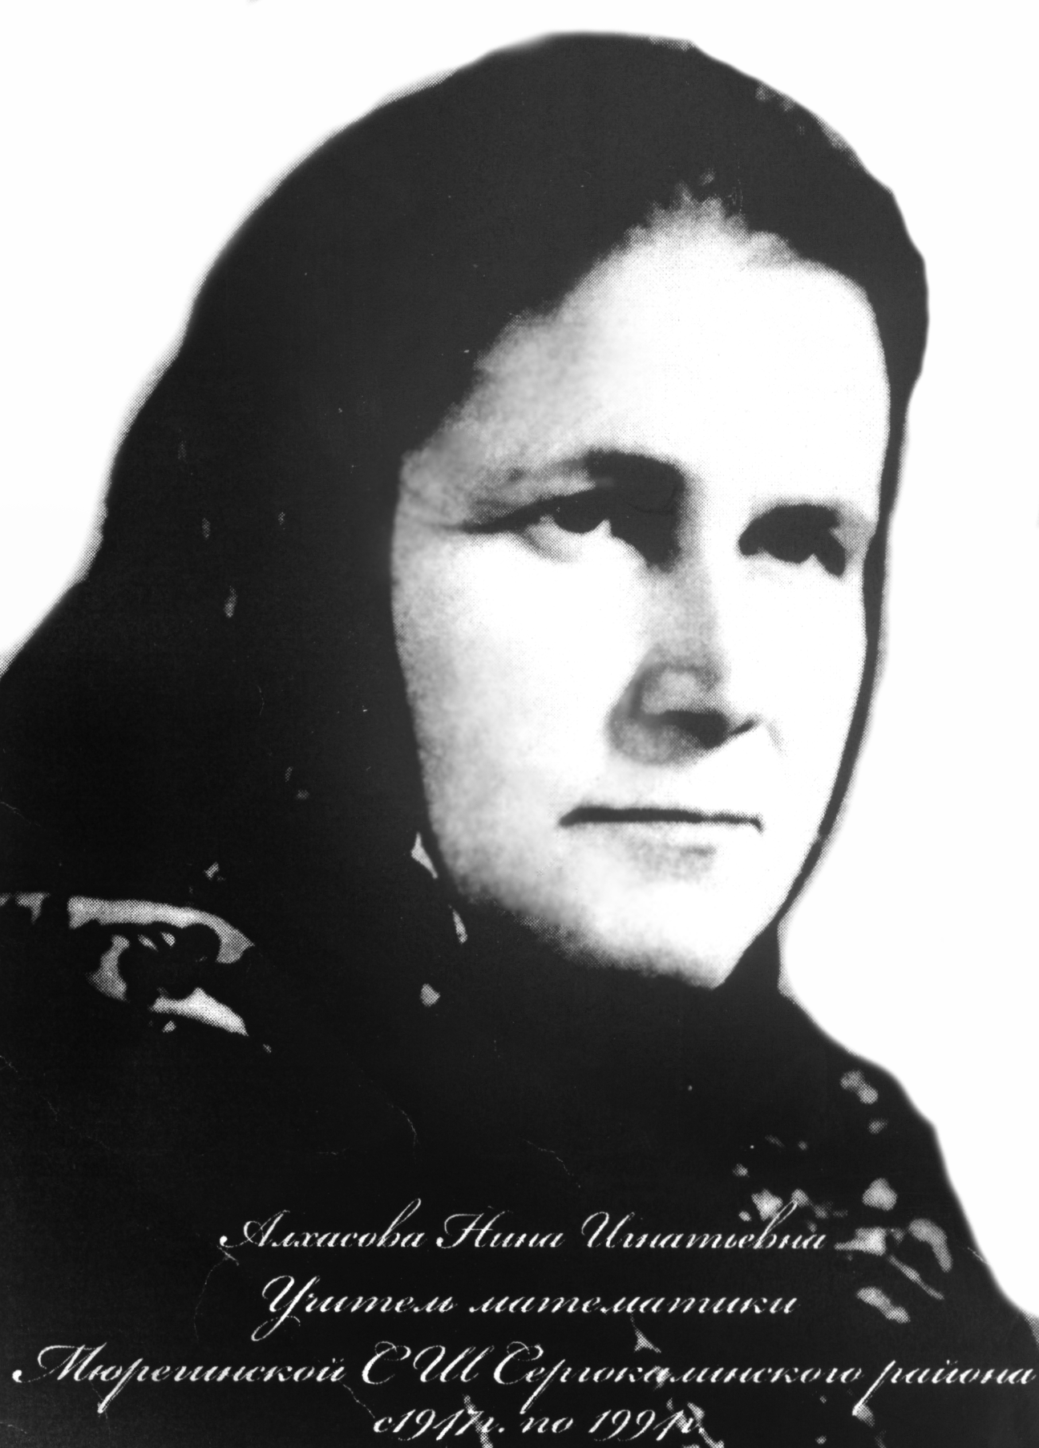

Нина Игнатьевнани багьудлумачи регlриэс багьанданра халати къиян-жапа дяхlяур. Къиянти шуртlразиб ва гlяхlти кьиматуначил шила школа таманбарили гlергъи ил Краснодарла пединститутла физико-математический факультетлизи карерхур. Дергълис гlергъиси манзилла институтла аудиторияби дацlлири, улкьайтала шишни аги, стол-ута лерти ахlенри…

- Итхlели, - гьанбиркахъули сари Нина Игнатьевнани, - нушаб 14 къурушла стипендия лугусири. Лугусири берк-бержла пайра, сунезира 1 кг. круппала, 1 кг. чакарла, ца шиша гlявадешла ва 0,5 кг. кемпетунала кадурхуси. Ил пай ца баз баахъес гlягlнисири. Кьацl биалли карточкаби хlясибли лугусири.

Илди шуртlразир ил отличноли ручlусири. 1947 ибил дуслизиб Москвала правительствола распоряжение хlясибли ил институтла ил дусла лебилра выпуск Дагъистайзи батаэс хlяжатли биъниличила багьахъур.

- Нушани, - рикlар Нина Игнатьевна, - географияла учебник хlясиблицун сабри Дагъистан лебни балуси. Нуша Дагъистайзи ардукес вакlибси Дагъиста вакилли итхlели нушаб Дагъистайчила лекция белчlунсири. Иларти гlядатуначила ва тяхlяр-кьяйдаличила бурибсири. Нушани Дагъиста вакиллизи «Хlушачиб мурул адамти ханжултачил башутив?» или хьарбаибхlели илини ибсири: «Гlе, ханжултачил башути саби. Илала дурабадра ишаб жагати рурсби гьаббилтlнила гlядатра бузахъуси саби».

Цархlил гьуни агни пикрилизи касили, бара гlямру дехlдихьибси педагог 1947 ибил дусла августла 18 личир Мяхlячкъалализи поездличирад карацlиб. Гlергъила бархlи ил ва бархкьяби багьудила Министерстволизи жибариб. Чидил районнизи рукьес дигулил Нинази хьарбаиб. Илиникlун Дагъистайзиб цалра район балули ахlенри. Пикри-пикрирухъи, ил рикlар:

- Гlинцби ва хъярби имцlали лерси районнизи ратааба, - рикlар ил. Илхlели ил нушала районна Мурегала шилизи ратаиб. Итхlели илабси школа гехlел дусла сабри. Школализиб 14 учитель бузулри. Илдазибад имцlатигъунти урусуни сабри, гlурилти – хlурхъанти. Ца муреганра леври. Нинас ил школализиб барибси цаибил дарс, дурес къиянти фамилияби, уми гьандиркули сари. Гьанбиркули саби гьалар-гьаларти бурхlназир школализи аркьухlели илис шила кьакьалаб гаймуш цугбикни. Гьалаб гьачамалра чехlебаибси ил «жаниварлизирад» сари урухриубли ребшни. Гьаниркули сай илис школала итхlелла директо Мухтар Мяхlяммадович, учительтала уржибси коллектив. Ил Дагъистайзи кили илала 59 дус риубси неш ракlибсири. Гlур узи вакlили ил аррукибсири. Нина сунес тянишли ахlенти дурала халкьла ургар сарицун калун.

Барх бузутачил рарх Нина акьуси замана мерличирти вацlурбази, дубуртачи рашусири, гlинцби, хъярби, сирмугуни луцlутири. Амма берк-бержла продуктуни асес Сергокъалализи, картошка асес Хlурехъи дубуртала ва вацlала дукьбикад башутири. Илини итхlелла гlяхlти, духудешличи, мардешличи чекабизурти, бурусиличи лехlбилзути, халатала хlурмат барес балути, мискинни бегlбиубти дурхlни гьанбиркахъули сари. Илди белчlудиличи гъириличил бирутири, уркlецlи-гlяхlличил декlарбулхъутири.

Нина Игнатьевнани дурхlнала бегlтачилра уржибси бархбас дигиличил бузахъусири. Итхlели дурхlни къиянти шуртlразиб хlербирутири. Амма адамти дигичебти ва уркlби гьаргти сабри. Диги, тухумдеш, гьалмагъдеш дузахъутири.

Ца гьачам Нина Игнатьевна, сегъунтирил баянти хlяжатдикили, мерличибси колхозла конторализи арацlиб. Илавси жагьил «бухгалтерлизирад» баянти касиб. Дурадулхъухlели ил иличи ца тамашаличил хlеризур… Гьачамра ил Ниначи справкабала, заявкабала, цархlилти документунала образецуни делкlахъесра дугьаизур. Гьачам ил учительницала хъули ацlили берцlибси бялихълира укун. Къантlли буралли, ил ахирра сукниухъун. Бикlуливан кьисматлизивад верцес хlейрар. Итхlелла замунти хlясибли халбарибхlели, гlяхlси мекъ бариб илдани или бурули саби. Ил учительницала фамилия барсбиуб – Алхасова Нина Игнатьевна ретаур. Илала гlергъи муреган Мяхlяммад Алхасовлара Ниналара гlямрула дунъя ца бетаур. Дебали уржибси, гlибратла, дигичебси ва духуси хъалибарг саблин декlарбухъун. Нина Игнатьевнани мурегантала ургар диги ва хlурмат жявли сархиб. Илини бекlлил хъумуртули ахlен барх бузули калунти директорти ва учительти Мухтар Мяхlяммадович, Иван Иванович, Мяхlяммад Гlябдуллаевич, Загьир Агаевич, Айдемиров Мяхlяммад Мяхlяммадович, Асхlяб Гlусманович, Рукьият Адаевна, Зайнаб Мяхlяммадовна, Аминат Умалатовна, Мяхlяммад Хидирбекович ва цархlилти.

Байхъалара-сера муреганти Нина Игнатьевнала бузерила дусмазиб илала уркlилизи ва рухlлизи абацlиб. Илини дигиличил гьанбуршули сари асилти рурсби Умуриза Загьировна, Завжат Гlябдуллаевна, Аминат Мусалаевна, Шамай, узби Шихшунатовхъали, Мяхlяммад-Сягlид Хlяжиевич, Айгум ва цархlилти.

Нина Игнатьевна 1994 ибил дуслизир, сунела арадеш пикрилизи касили, пенсияличи аррякьун. Мякьлаб учительтала коллектив ва бучlанти агарти гlямруличи бурсириэс хlерирули ил рахъхlи кьакьадешлизир калун. Савли бучlанти школализи аркьули чебиухlели ил хlятта рисусири. Ил школализир алапа агарлира рузес хlядурлири. Сепайда, ухънадеш разидеш ахlен. Амма сунечил барх бузантани, сунени бучlахъули калунтани иличи гьуни гьеч хъумуртули ахlен. Иличилти марти диги къябхlеиб унрубанира. Мурталра кумекла някъ гьабалтули бирар варх узули калунси унра Мяхlяммад Хидирбековли, илала хабчаб Салихlятли, унруби Раисатли, Зулхlужатли, Рукьият Адаевнани, Аминат Мусалаевнани, Маазатли, гьанна ахиратлизирси Хадижатлира чуйнара кумекуни дариб. Иличи чуйнара ацlиб Мяхlяммад Гlябдуллаевич. Илис чуйнара кумек гlеббаахъиб Нурили (Мурегала тухтуртала амбулаторияла къалабаси кумек) ва илала хабчаб Муслиматли. Илис гьар шайчибад чуйнара кумек бариб Патlимат Гlисаевани ва цархlилтани. Хlебиалли ил урус учительницали мурегантала гьарли-марти диги сархили сари. Илала уршби-рурсби дураб хlербирули саби. Ил янилис дурхlначи аррашар, хlеблизир сунела дигуси анкъилизи чаррулхъули рирар. Гьаннара Мяхlячкъалализир уршиличир сари.

Хlера, мурегантачи дугьарилзули, Нина Игнатьевна серикlулил:

- Кьисматли белгибарибси гьуникад аркьулра. Аллагьла кьадарлизивад верцес хlейрар. Хlурматла дила муреганти, хlушани наб дарибти гlяхlдешуни ва кумекуни багьандан хlуша наб дебали дигахъура, хlушаб Аллагьла гlяхlдешуни дулгулра. Даршули, разили, дигиличил, баракатличил калабая! Хlушани ну сен-сен хlерриэс гlягlнисил бурсирарра. Дила гьигь лебалли хlушаб баркалла рикlус…

Нина Игнатьевнала ученикуназивад ца сай сунела гlямрулизир дахъал чедибдешуни диахъубси муреган Сайгид Гlисамяхlяммадович Кьурбанов. Сунела «Хlурматла адам» бикlуси жузлизи илини цабутlаван ишкьяйда белкlи сай: «Дила гlямрула бетуцлизир, нуни дузахъули калунти къуллукъуназир ва политикализир диубти сархибдешуни Мурегала урга даражала школала коллективличил, хаслира дила дигуси ва къайгъичерси, гlяхlси ва хlурматла учительница Н.И.Алхасовала гlяхlдешуначил дархдасунти сари…»

Мурегала лицейлизив дарган мезла ва литературала учительли узуси дила гьалмагъ ва Н.И.Алхасовани учlахъули калунси хlурматла адам Мяхlяммад Хидирбековлира ил урус хьунул адамличила дебали ванати пикруми дургиб. Цабутlаван илини бурули сай: «Нина Игнатьевнала гlяхlлашайчибси асар нушала шантачи халаси саби. Илис шанти «Нушала Нина» бикlар. Илини сунела дагьричерти лерилрара-сера гlямру Мурегала шиличил, шантачил дархдасахъун. Илар илини гlямрула кьисмат ва талихl дариб. Гъал дус риубхlели нушала шилизи ракlибси илини нушала мез дагьур, Кьуръай ручlар, дехlибала диру. Ил гьунар ахlену гьатlи?».

Ишав хlурматличил гьанушес вирар Нина Игнатьевнала мурул Мяхlяммад Алхасовра. Илини Сергокъалализив ва Мурегала совхозлизив бухгалтерли узули дахъал хlянчи дариб. Ил гlяхlси адам гьанна гlяхlцад дусмазив нуша-ургав агара. Амма ил, гlяхlси адам сайлин, шантани хъумуртули ахlен. Илини Нинас гlямрула талихl пешкешбариб.

Ишаб уркlила децlличил ца секlалра гьанбушес дигулра. Дахъал дусмазиб асилси, хlялалси, сабухъчебси хlянчи барибси, сабурли, яхlли, адамдешли жагарарибси, бахълис дебати багьудлуми ва гlяхlси бяркъ дедибси пасихlси педагог Нина Игнатьевнас сегъунси биалра ца медалалра кертlес улкализиб мегь агарли уббухъи саби. «Рурибсила» ура илис бедес лайикьли чебаили ахlен. Илала лерти сунела нешли бедибси ура, муреганти-ургар сархибти хlурматра дигира сари. Илкlун Дагъиста, Россияла рурибси учительницала уличи ва цархlилти наградабачи лайикьси педагог сари. Риалра ил сунела сабухъчебси бузерила дусмазир «чехlераили» кали сари. Мерла хlякимтала ил баркьуди бекlлил бархьсилизи халбарес хlейрар. Бузути рахли саби гьаннара наградаличи лайикьбиркути. Къакъ, арц, тянишдеш хlясибли сари гьаннара наградаби кайсути. Аги илгъуна биалра Нина Игнатьевна наградабас гlеларадхlерикиб, чизилра тиладихlерухъун. Сенкlун ил я уктемдеш, я гъаргъдеш агарси хьунал адам сари.

Нина Игнатьевна, хlечира, хlела дурхlначира, дурхlнала дурхlначира Чевяхlси Аллагьли уркlецlи бараб! Хlела уркlила нурли бахъал мурегантала дяхl шаладараб. Баркалла хlела умути хlяялис. Эгер хlелагъунти хlяя лебталалра лерти диалри, нушачир законти гlягlнити ахlенри.

**Айдимир Каймаразов**

**Суратлизир: Н.И.Алхасова**

**Конкурс**

**Бегlлара гlяхlсигъуна декlарварес**

Гьар дуслизиб дурабуркlуси гlядатласи бетаурси «Дарган мезла бегlлара гlяхlсигъуна учитель» бикlуси конкурс дураберкlиб камси гьалабван районна багьудила Управлениелизиб. Ил дурабуркlнила мурад саби районна школабазиб бузути учительтазибад бегlлара гlяхlтигъунти белгибарни, илди гlеббуцни, шабагъатлабарни, илдигъунтала бузерила опыт цархlилти-ургаб тlинтlбарни, дарган мезла кьадри-кьимат ахъдуцни.

Конкурс ибхьули гъайрухъунси методист С.Баркаевани конкурс дурабуркlнила мурадличила, дарган мезличи диги имцlадарес гlягlнили биъниличила, илди детахъахъес асухlебирниличила буриб. Буриб илкьяйдали районна школабазиб дарган мезла ва литературала 60 учитель бузниличила, илди-ургаб чула санигlят уркlи-уркlилабад халати дигиличил бузахъути камли хlебиъниличила.

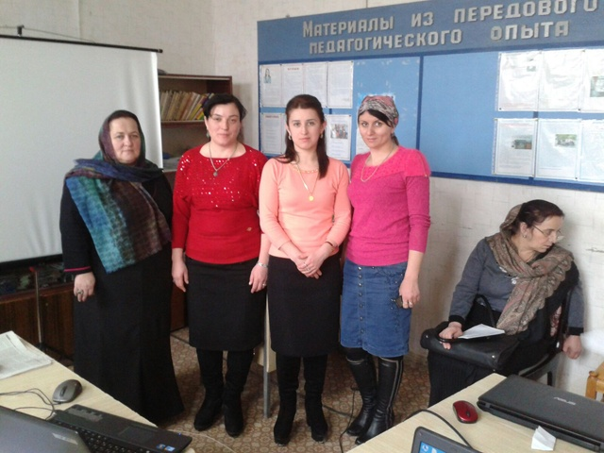

Иш яргализиб конкурсла бутlакьянчиби сабри СергокъалалаГl.Батирайла уличилси лицейла дарган мезла ва литературала учительница Ражабова Марьям Къурбановна, С.Гlябдуллаевла уличилси лицейла – Мяхlяммадова Изумруд Гlябдуллахlяжиевна, Краснопартизанскла урга даражала школала – Хlяжиева Насибат Зайпуллаевна, Хьар Махlаргила урга даражала школала – Мяхlяммадова Юлия Мяхlяммадхlябибовна. Илдазибад Н.З.Хlяжиевани ва И.Гl.Мяхlяммадовани гьанна кlинайс бутlакьяндеш дирули сари ил конкурслизир. Н.З.Хlяжиевани хlятта шалгlеббухъунси белчlудила дуслизир республикала конкурслизирра бутlакьяндеш дарибтири, И.Гl.Мяхlяммадовани 2013-ибил дуслизиб районна ил конкурсличиб 3-ибил мер буцибсири.

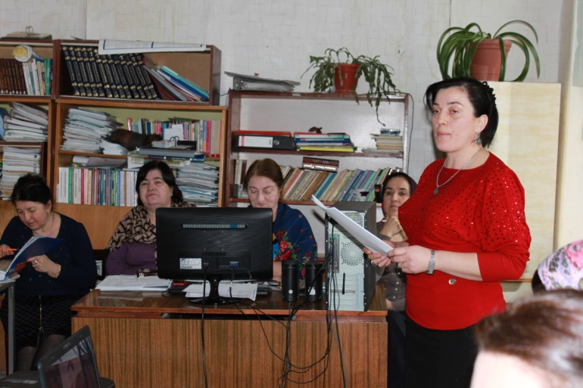

Гьаланачи конкурсла бутlакьянчибани чула бузериличила, чуни дурадуркlути дурсрачила, далдуцуначила пайдаладирути тяхlуртачила тlинтlли буриб. Конкурсла кlиибил этаплизиб бутlакьянчибани чус тянишли ахlенти классуназир дурсри дурадеркlиб. Иличибли жюрила члентас учительтала санигlятлашалти гьарли-марти устадеш белгидарес имкан бакlиб. Учительтани дурсри гlяхlси хlядурдешличил ва гьаннала заманала сагати технологияби хlясибли дурадеркlиб.

Жюрила члентани гьарил учительла материал чебетаахъили хlербариб, дурадеркlибти дурсрала анализ бариб ва итогуни дураиб. Илди итогуни хlясибли цаибил мерличи лайикьрикиб Хlяжиева Насибат Зайпуллаевна, кlиибил мерличи – Мяхlяммадова Изумруд Гlябдуллахlяжиевна, хlябъибил мерличи – Ражабова Марьям Къурбановна.

Конкурсличиб цаибил мер сархибси Н.З.Хlяжиевани республикала конкурслизирра бутlакьяндеш диру ва илала бузерила гьабкьяси опыт цархlилти учительти ургаб тlинтlбиру.

**З. Бяхlямадова**

**Суратуназиб: конкурсличиб**

**Дагъиста автономиялис – 95 дус**

Чисалра дигlяндеш ахlен Дагъистайчи асар баресли дяви халати пачалихъуни-ургаб арагlебли даршдуслихъуназиб бузахъули кални. Дагъистан биалли илди улкнали дяви бузахъуси хlила авлахъли бетаурсири. Илди шуртlразиб Дагъистан берцес биуб сунела цадешличибли, гъабзадешличибли ва бархьси гьуни буцниличибли.

1920 ибил дуслизиб Дагъистайзиб Совет хlукумат арагlебли кабизахъурсири. Ил дусла ноябрьличиб Темир-Хан-Шурализиб, (гьаннала Буйнакъск) сунечи 300 делегат цахlнабикибси Дагъиста халкьанала Чрезвычайный съезд дураберкlибсири. Иличиб И.В.Сталинни Дагъиста Автономная Советская Социалистическая Республика акlахъниличила Деклорация багьахъурсири.

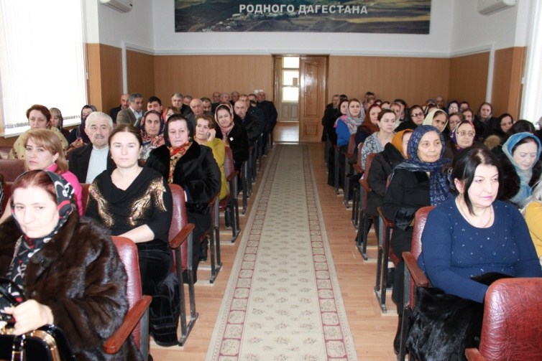

Январь базличиб 1921 ибил дусла Лебилроссияла центральный исполнительный комитетли РСФСР-ла бухlнаб Дагъиста автономная республика акlахънила Декрет кьабулбарибсири. Илхlейчирадала 95 дус шалгlердухъи ва Дагъистай Россияличил чlумати ва къябхlевдути бархбасуни кадизахъур. Дагъистай асилси ва къиянси гьуни ахъиб. Дагъистайс автономия багьахъурхlейчирад 95 дус дикнила байрам ишди бурхlназиб арагlебли Дагъистайзиб тlинтlли дураберкlиб.

Дагъистайс автономия багьахъурхlейчирад 95 дус дикнила байрам январьла 22 личиб районна центрлизибра дураберкlиб. Шадлихъла собраниела бутlакьянчибала гьалав гъайухъунси районна Бекlла заместитель Мяхlяммад Гlялибекович Мяхlяммадовли автономия багьахъурхlейчирад Дагъистай ахъибси асилси гьуниличила буриб ва ил кьадричебси байрамличил районна Бекlла ва сунела шайзибад собраниела бутlакьянчиби ва арагlебли районна халкь мубаракбариб.

Ахирличиб биалли районна бамсри ихънила-культурала центрла хlянчизартани байрамласи концерт чебаахъиб.

**Нушала корр Суратуназиб: байрамличиб**

**Д-Хl. Даудовли касибти суратуни**

**Вай балагь лагбяхъиб**

Адамтани Сагаси дус разили, гlяхlти хьуланачил ва кьасаначил бехlкабирхьули бирар, амма нушала хъалибарглис ил кьутlкьули бехlбихьиб. Сагаси дусла цаибти бурхlназир нашала юртлизи цlа дикиб ва юртла бухlнабси лебилра лебдеш цlали бигубли пяхlли беткахъиб. Хапли хабарагарли цlа дикибхlели юртличир нура хlябалра биштlати дурхlяра сарри лерти, хъа вегlалра аги, регlла риштlасигъуна 10 базла рурси сирилар сарри. Хъямбарили сирира кlелра биштlатира нура хъулирад дурарухъи вявдеш дарира. Дила тlама-гьамаличи унруби, цlадикни багьурхlели шила шанти музабухъун, илкьяйдали къалабали бакlиб цlа дилшахъантира.

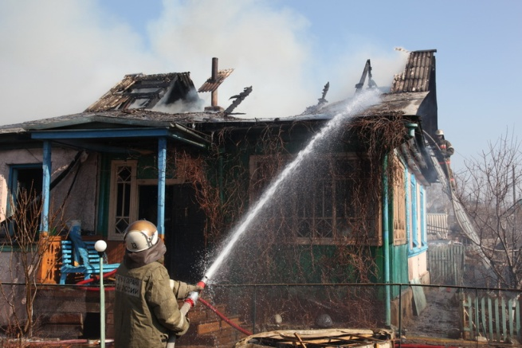

Илди цlа дишахъес къайгъназибикили юртлизи бухlнабухъун. Сепайда, селрацад секlал берцахъес хlебиуб. Нушала юрткlун дуцlрумлизиб хъалч сагабарили ва ремонтбарибсири. Хlябилра децlагиб нушаб ил балагьли нуша даргибхlели. Се бирув, Аллагьла кьадарлизивадкlун верцес вируси ахlен, нуша балагьли дуунра. Дила кьаркьайчибси халат ва хъулир челгьути дабри ахlенси селра кахlелун. Амма игъбар саби илгъуна балагь бакlибхlели кумекбарес музабулхъути адамти лебни. Нушачи ил балагь бакlибхlели хlябилра чумра адамли, арцличил, палтар-кьяшличил кумекра бариб, гьаннара бирули саби. Ил багьандан къиян бакlибхlели музабухъунти лебтасалра, унрубас, узи-уршилис, райбольницала хlянчизартас, цlа дилшахъантас уркlи-уркlилабад баркалла дикlулра. Къияйзи викибси адамлис кумекбарниличил селра цугбуцес хlейрар. Хlушачи сегъуналра къиян мабакlаб, гьарил бирусилизир Аллагьли гlяхlла шайчир гlердуцабая, нушачигъуна балагь, кьалли, гlямрулизиб чичилра лагмабяхъяб, лебтасалра гlяхlти кьадардиаб.

**Гlямаровхъала хъалибарг, Сергокъалала ши, Матросовла уличилси кьакьа, 12-ибил номерла юрт**